
ESCUELA SUPERIOR POLITÉCNICA DEL LITORAL
INSTITUTO DE CIENCIAS MATEMÁTICAS
INGENIERÍA EN AUDITORÍA Y CONTADURÍA PÚBLICA AUTORIZADA
Septiembre 15 de 2010
MÉTODOS CUANTITATIVOS I TERCERA EVALUACIÓN

Nombre: …………………………………… Paralelo: ……………
Firma: ……………………………………… # Matrícula: …………………

- Bosqueje la gráfica de la siguiente función de variable real:
VALOR: 10 puntos
Determinando previamente:
- Dominio
- Intersecciones con los ejes
- Simetrías
- Asíntotas
- Puntos críticos
- Monotonía
- Valores extremos
- Concavidad
- Puntos de inflexión
- Rango

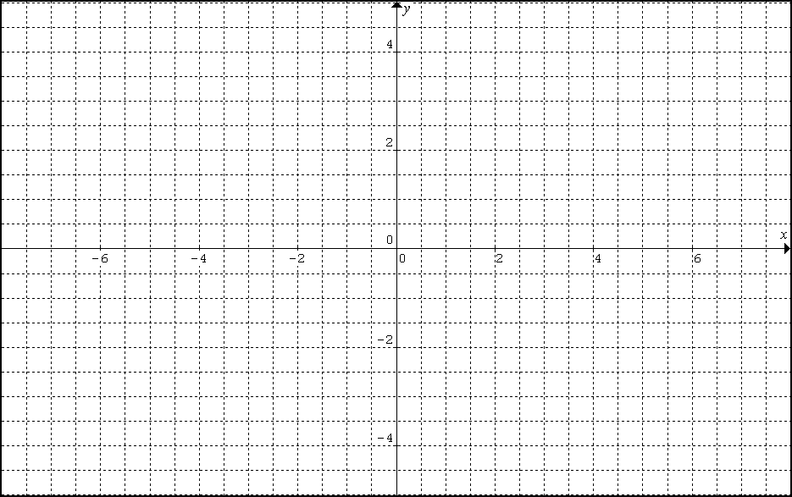

- Utilizando e indicando el nombre de las leyes del Álgebra Proposicional que considere necesarias, demuestre que la siguiente es una forma proposicional tautológica:
VALOR: 10 puntos

- Utilice el Teorema de Inducción para demostrar que la siguiente propiedad es válida para todo número natural “n”:

VALOR: 10 puntos

- A partir de la función :
VALOR: 10 puntos
- Construya su gráfica

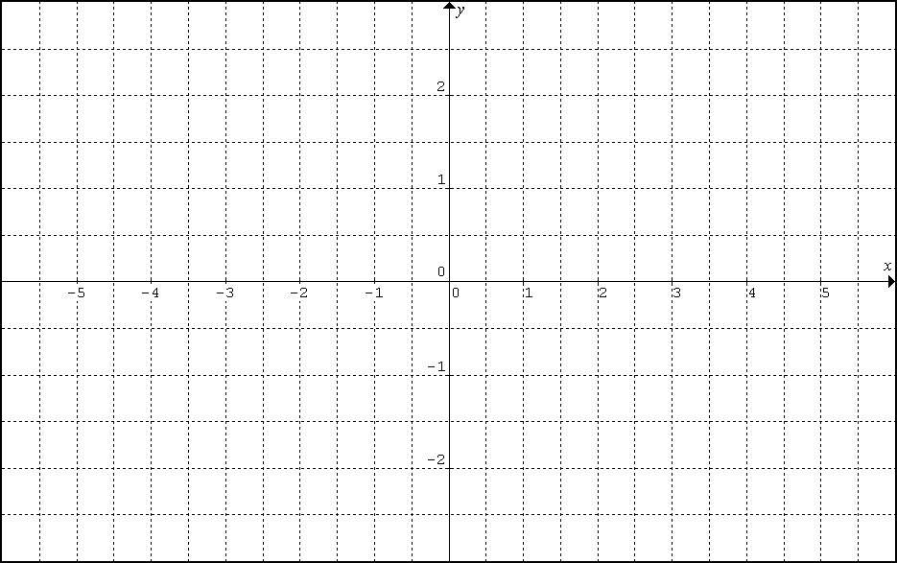

- Construya la gráfica de la función

- Obtenga la regla de correspondencia de la función cuando .

- Determine la fracción del cuadrado de lado “L” que estará sombreada si el proceso de sombreado que se indica en la figura se continúa de manera indefinida.
VALOR: 10 puntos
L

- Determine la ecuación del lugar geométrico dado por la igualdad , donde . Identifique el nombre y los elementos de la curva obtenida.
VALOR: 12 puntos

- Realice lo requerido en cada literal:
VALOR: 28 puntos
- Demuestre formalmente que

- Calcule

- Si , determine .

- A partir de la curva dada por , determine .

- Un fabricante vende lámparas a US$6.00 cada una y, a este precio, los consumidores han comprado 3,000 lámparas por mes. El fabricante desea aumentar el precio y estima que por cada incremento de US$1.00 en el precio se venderán 1,000 lámparas menos cada mes. Si el fabricante puede producir las lámparas a un costo de US$4.00 cada una:
VALOR: 10 puntos
- ¿A qué precio debería el fabricante vender las lámparas para generar la máxima utilidad posible?

- ¿Cuál es la máxima utilidad posible?

